Зайти по адресу https://disp.kombud.kiev.ua/ (пароль: логин: ), включить mbus контроллер, выбрать сегмент сети mbus (Днепровская набережная 26 имеет два сегмента сети mbus для теплосчетчиков; каждый сегмент нужно сканировать отдельно)
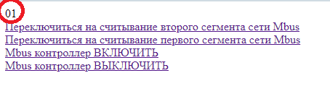
Скачать с сайта https://disp.kombud.kiev.ua/ программы VSPE и NGM Scan2 и установить на ПК; также скачать инструкцию по работе с сетью mbus
Начинаем работу с программой VSPE
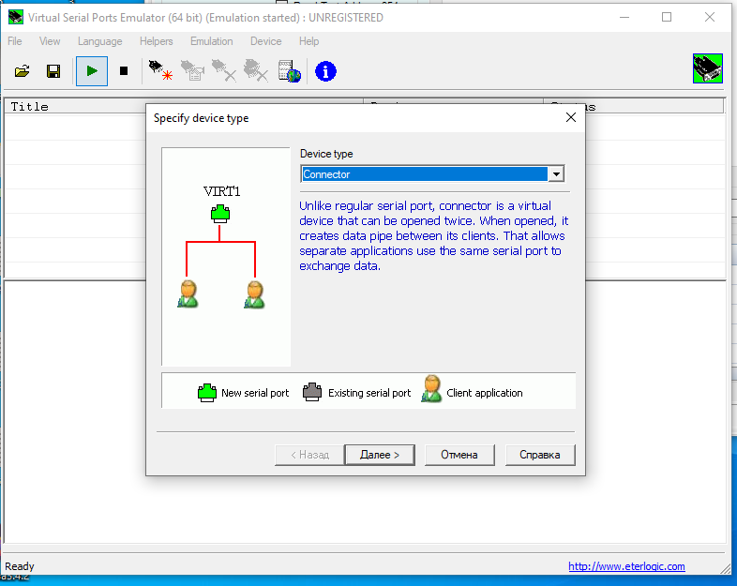
- В программе VSPE создать виртуальный COM порт (как на рисунке)
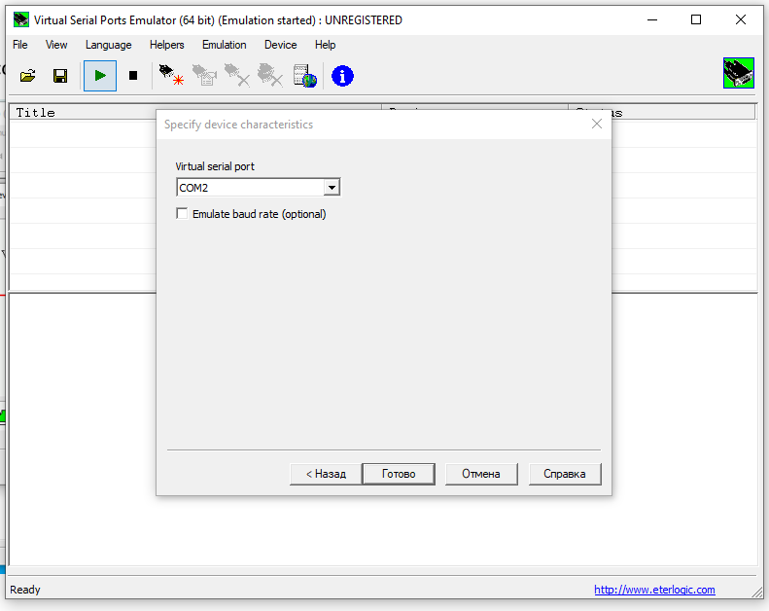

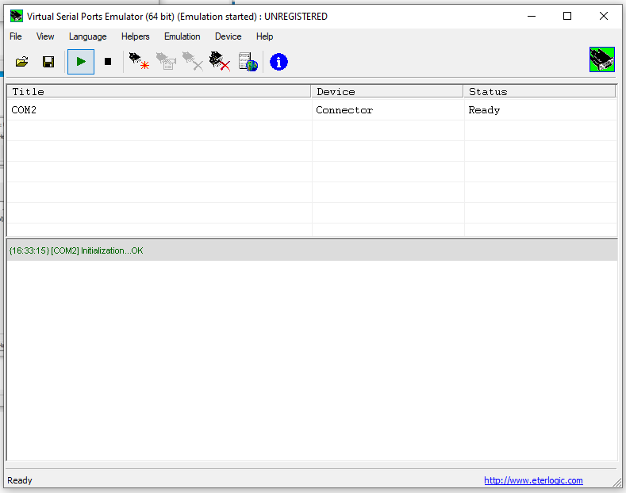
- В программе VSPE создать TCP client (как на рисунке) IP адрес 94.154.254.51 порт 503
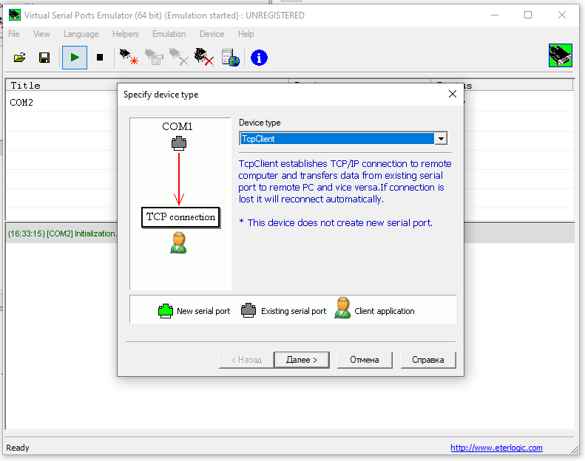

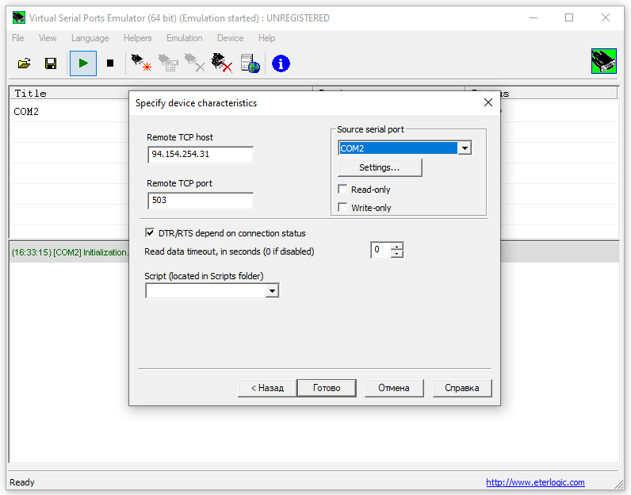

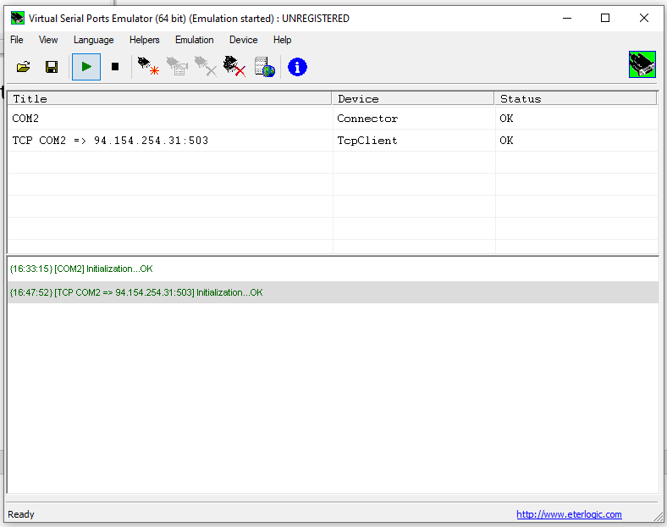
- Выбрать FILE -SAVE AS и сохранить файл с коммуникационными настройками, чтобы в следующий раз их снова не вводить
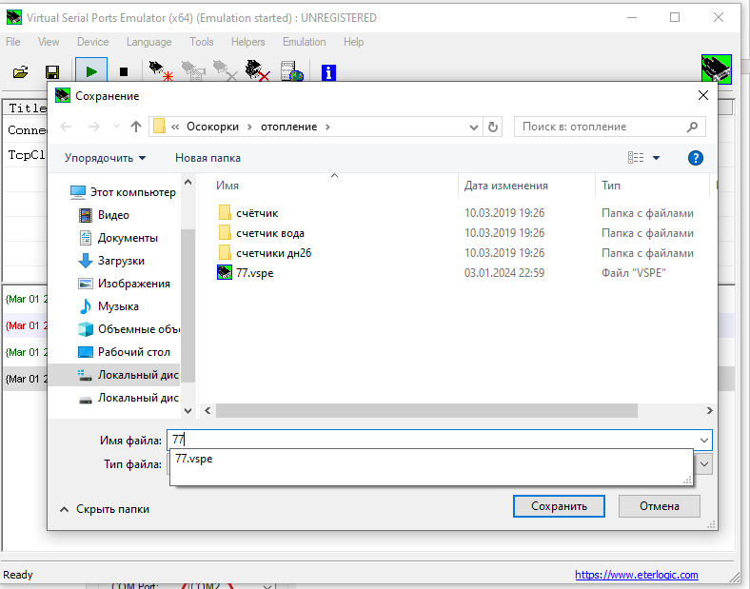

Начинаем работу с программой NG MSCAN
- Во вкладке SETTINGS COMMUNICATIONS выбрать виртуальный COM порт, который был создан в программе VSPE и установить настройки как на рисунке в красном овале
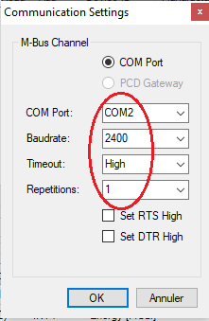
- Во вкладке SETTINGS ADVANCED установить галочки как на рисунке
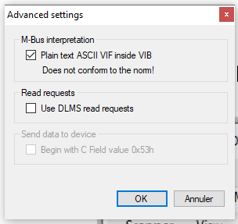

- Во вкладке READ DEVAICES установить диапозон адресов (для первого сегмента сети мбас: 1-182; для второго сегмента сети мбас: 4-216) и галочки, как на рисунке в красном круге. Потом нажать кнопку START READING и ждать пока просканируются все счетчики тепла. Эту процедуру нужно делать два раза так как в доме два сегмента сети Mbus (т.е. вначале просканировать один сегмент сети и сохранить данные в формате *.csv файла (вкладка EXPORT), потом переключиться на второй сегмент и сделать тоже самое. В итоге получится два файла.
- 